**AI – Data Science**

# Docs :

+ [Paperswithcode](https://paperswithcode.com/paper/grouped-pointwise-convolutions-reduce?gad_source=1&gclid=Cj0KCQiA5-uuBhDzARIsAAa21T8o-aJiomp6c_wqos43nFxN9zdsCEDjM6b7bSMW7smb0D4xXA_YRp0aAvIGEALw_wcB) , [https://machinelearningcoban.com/ (Trang của Vũ Hữu Tiệp)](https://machinelearningcoban.com/)

+ Machine Learning cơ bản 2018 : Vũ Hữu Tiệp

+ Deep learning cơ bản : Nguyễn Thanh Tuấn . [Blog | Deep Learning cơ bản (nttuan8.com)](https://nttuan8.com/) .

<https://github.com/nttuan8/DL_Tutorial> (Source code + dataset)

+ Bishop-Pattern-Recognition-and-Machine-Learning-2006.pdf

+ Deep Learning for Natural Language Processing.pdf

**Learning :**

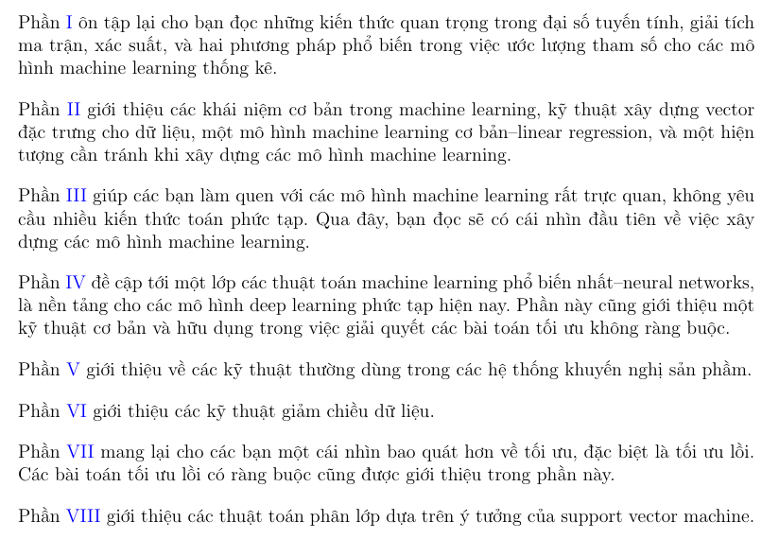

# Sử dụng Kaggle or Google colab

Tạo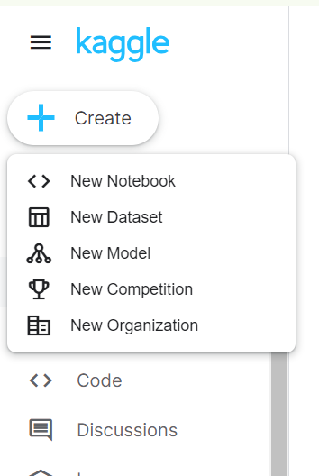 + New Notebook (ipynb)

Và Upload dataset lên .

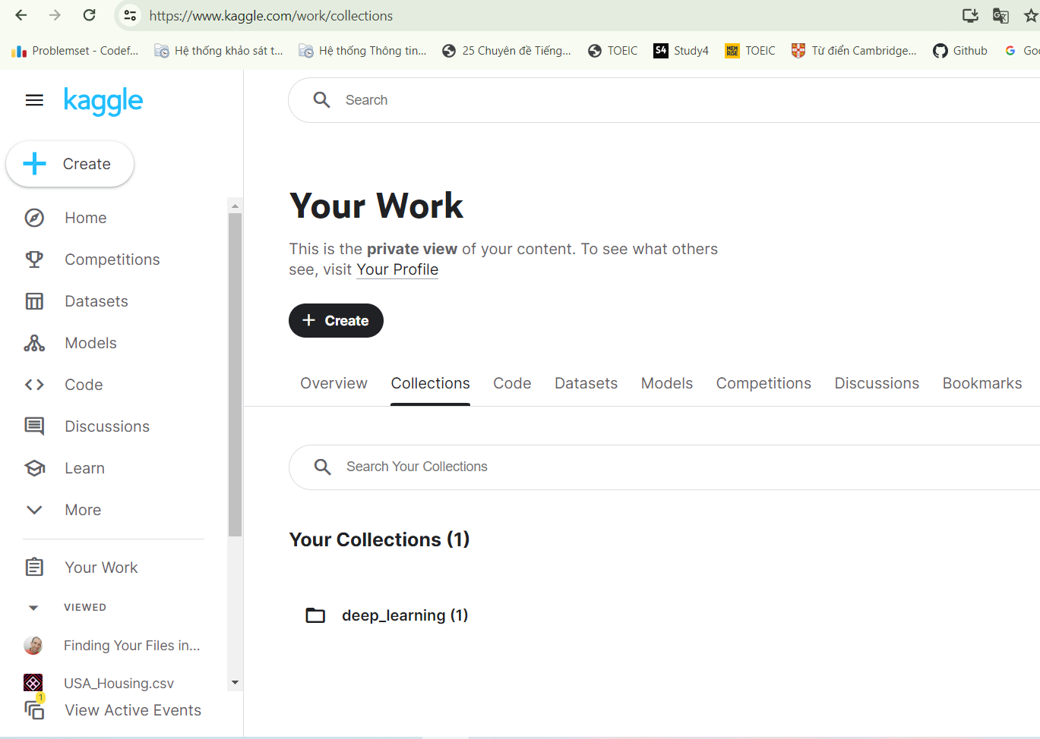

Ta có thể tạo colection để chứa nhiều file dataset hoặc ipynb , các collection giống như folder .

Một file ipynb sẽ có input vào ouput :

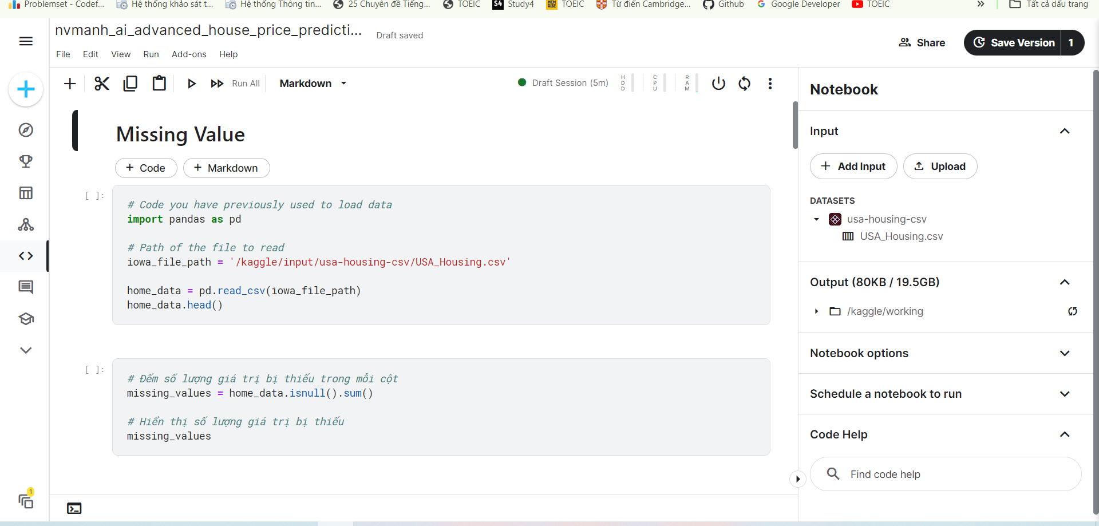

* Ban đầu ipynb chưa có file data , ta phải thêm vào input cho nó , từ các file đã upload lên hoặc các file khác của người khác public .
* Click vào tên file sẽ tự động copy đường dẫn đến file đó cho mình
* Cho vào path để file ipynb này đọc

<https://www.kaggle.com/code/dansbecker/finding-your-files-in-kaggle-kernels/notebook>